Versão 1.0

Carta de Intenções

Sugestão inicial da adoção de um processo de gestão de projetos de desenvolvimento de software baseado no scrum e pmbok

19 de março de 2018

Sumário

Introdução 2

Contextualização 2

Objetivo 2

Pré-requisitos 2

Estudo de adaptação 2

SCRUM e PMBOK 3

Particularidades da autarquia X 4

Delimitação de escopo 4

Compartilhamento de responsabilidade 4

Equipe de desenvolvimento 4

Integrações 5

Proposta 5

PLANEJAMENTO 6

Reunião de Exposição 6

Reunião de Esclarecimento 6

Reunião de Alinhamento e Finalização 7

SCRUM 7

Sprint Planning 7

Reunião de Detalhamento 7

Geração dos SGS 7

Sprint 7

Sprint Review 8

Sprint Retrospective 8

# Introdução

Esse documento sugere uma discussão inicial sobre a utilização do Scrum e do guia PMBOK na confecção de um modelo de processo de desenvolvimento de software, no departamento de T.I. da autarquia X.

## Contextualização

Atualmente na autarquia X não existe uma metodologia de trabalho estruturada. Os setores que fazem desenvolvimento e manutenção de software trabalham sob demanda, de forma que cada funcionário recebe uma tarefa solicitada através de um tíquete (SGS), e a realiza da forma como perceber ser melhor.

Com o surgimento do Projeto Atena foi detectada a necessidade de se estruturar uma metodologia de gerenciamento de projeto e desenvolvimento de software que pudesse ser utilizada neste projeto e para administração das solicitações de melhoria e desenvolvimento do sistema antigo (Apolo).

A equipe de desenvolvimento de software é composta por seis colaboradores: três analistas e três desenvolvedores Genexus. Há extrema necessidade de gerenciamento de projetos que sejam calcados em metodologias ágeis, como por exemplo o Scrum. Com a aplicação do guia PMBOK poderiam ser atendidas algumas das falácias existentes no Scrum, como por exemplo, o termo de abertura e o gerenciamento das partes interessadas.

## Objetivo

Iniciar a criação de um modelo de gestão de projetos ágeis que seja aderente à realidade da GERÊNCIA DE TI da autarquia X, possibilitando melhor aproveitamento dos recursos disponíveis (tempo, mão de obra etc). Estabelecer padrões de desenvolvimento de documentação e utilização de artefatos que auxiliem sem burocratizar, nas tarefas da equipe de desenvolvimento de software da autarquia X.

## Pré-requisitos

* Discussão sobre os tópicos Scrum e PMBOK, conjuntamente com a equipe, sendo essencial a participação ativa na realização do modelo de gestão de projetos ágeis.
* Utilização da experiência dos colaboradores da equipe na utilização do Scrum e do guia PMBOK.
* A oportunidade de disseminar experiências em conhecimentos que favoreçam e auxiliem na adoção de um modelo de processo de gestão de projetos de desenvolvimento de software.

# Estudo de adaptação

A proposta para a criação do modelo de processo de gestão de projetos de desenvolvimento de software para o Autarquia X vislumbra:

1. Apresentação, estudo e entendimento do framework SCRUM, seus ciclo de vida ou eventos, papéis e seus artefatos;
2. Apresentação, estudo e entendimento dos processos constantes do guia PMBOK em sua quinta edição; e
3. Iniciar uma discussão dos assuntos apresentados, e a partir do grupo de desenvolvimento de softwares da autarquia X, elaborar uma proposta de modelo de gestão de projetos híbrida, onde seja possível utilizar o Scrum e alguns dos processos do guia PMBOK de forma mais personalizada para atender necessidades específicas da autarquia X.

## SCRUM e PMBOK

O Scrum é um framework que emprega diversas ferramentas para o desenvolvimento **iterativo** e **incremental** utilizado no gerenciamento de projetos e no desenvolvimento de software ágil.

O Scrum é um conjunto de valores, princípios e práticas que fornecem a base para que a organização adicione suas práticas particulares.

O guia PMBOK é um “manual” que oferece as melhores práticas de gestão de projetos que podem ser aplicadas em qualquer tipo de projeto. No caso da autarquia X o PMBOK possibilita sua utilização conjunta com o Scrum, oferecendo processos que auxiliam na iniciação e planejamento de desenvolvimento de software.

Os processos do guia PMBOK que serão utilizados conjuntamente com o Scrum deverão ser debatidos entre os integrantes da equipe de desenvolvimento e devem seguir duas premissas: agilidade e planejamento.

Agilidade para tornar o trabalho de gestão do projeto mais fácil. Planejamento para tornar o trabalho de gestão do projeto menos burocrático possível.

Dessa forma, seria possível propor um modelo de gestão híbrida de projetos de desenvolvimento de software a ser utilizada pela equipe de desenvolvimento da autarquia X.

São premissas e características básicas do SCRUM:

* Clientes se tornam parte da equipe de desenvolvimento (os clientes devem estar genuinamente interessados na saída);
* Entregas frequentes e intermediárias de funcionalidades 100% desenvolvidas (**trabalho concluído**);
* Planos frequentes de mitigação de riscos desenvolvidos pela equipe;
* Discussões diárias de status com a equipe de desenvolvimento **(Daily Scrum Meeting);**
  + O que fiz desde ontem em direção a meta?
  + O que estou planejando fazer até amanhã em direção?
  + Existe algo me impedindo de atingir meta?
* Transparência no planejamento e desenvolvimento através de artefatos, como por exemplo o gráfico **Burndown**;
* Reuniões frequentes com os stakeholders (partes interessadas no projeto) para monitorar o progresso (**Product Backlog, Sprint Backlog, Sprint Planning, e Sprint Review**);

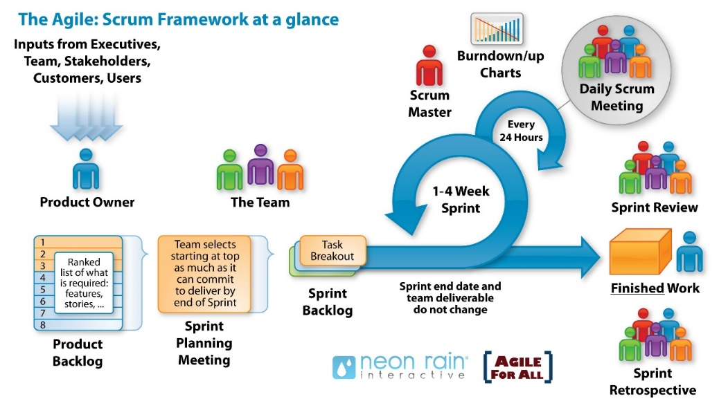

Resumo lúdico de funcionamento do SCRUM

## Particularidades da autarquia X

Após uma breve explanação sobre o funcionamento básico proposto para o SCRUM, estão detalhadas abaixo as particularidades encontradas na autarquia X, comparativamente aos artefatos, papéis etc.

### Delimitação de escopo

O framework de gerenciamento de projetos SCRUM tem como premissa a entrega sistemática de pacotes de software funcionais, que possam ser aprovados pelo cliente, e solicitadas as mudanças desejadas, que serão incluídas e adaptadas para a próxima iteração (Sprint).

Esta abordagem é viável, pois no contrato estará estipulado o valor acordado para retrabalho, mudanças, novas funcionalidades, etc. No ambiente na autarquia X, onde não existe o pagamento pelos módulos, funcionalidades ou mudanças desenvolvidas. Não há como mensurar e limitar o tamanho do escopo dos projetos, de forma que os demais departamentos que dependem da Gerência de Tecnologia da Informação acabam prejudicados, caso o departamento “cliente” possa modificar e aperfeiçoar o objeto de desenvolvimento indefinidamente.

### Compartilhamento de responsabilidade

Outra particularidade trata da figura do Product Owner, que tradicionalmente é ocupada por apenas uma pessoa, que seja a mais entendida do negócio a ser tratado. Esta pessoa será a responsável por solicitar todas as funcionalidades e aprovar a sua entrega. No entanto, na autarquia X, para um mesmo sistema/funcionalidade, podemos ter mais de um departamento envolvido, e consequentemente, mais de uma pessoa que deverá ser, ao menos, consultada (partes interessadas) a respeito das alterações/desenvolvimentos propostos.

### Equipe de desenvolvimento

A tecnologia de desenvolvimento utilizada na autarquia X é a plataforma Genexus. Esta plataforma busca abstrair toda a parte de geração manual de software, de forma que os analistas e desenvolvedores possam focar inteiramente nas regras de negócio e modelagem. Genexus é uma ferramenta geradora de código e realiza a construção de um CRUD completo, ou seja, é possível gerar uma tela de entrada de dados e a criação da base de dados de uma só vez, independentemente do banco de dados escolhido e com várias integrações nativas como SAP.

Com a utilização de Genexus não possível fazer a divisão comum de tarefas (front-end, back-end, middleware, banco de dados), já que uma mesma modelagem origina todas as camadas. Tudo é desenhado dentro da uma base de conhecimento Genexus e após a construção basta realizar a especificação e compilação do código Genexus. Desta forma, usualmente a equipe de desenvolvimento de um módulo/funcionalidade consiste de um único desenvolvedor Genexus, além dos analistas, todos como figuras do Time Scrum.

### Integrações

Embora os criadores do Scrum não façam menção a histórias de usuários (Users Story) a literatura apresenta esse artefato como complementar as práticas consolidadas do Scrum. As histórias de usuários são uma (descrição com critérios de aceitação “escritas” pelo usuário. Auxiliam no entendimento do escopo do projeto e na composição do Product Backlog. Esta proposta permite evitar a realização de levantamentos extensivos por um analista porque Genexus trabalha com desenvolvimento incremental e protótipos funcionais, desde a criação do primeiro protótipo até o protótipo de aceite pelo cliente.

Na autarquia X, no entanto, percebe-se grande desconhecimento, por parte dos usuários, do todo que envolvem os módulos com os quais trabalham. Poucos usuários possuem uma compreensão integral de quais outros sistemas, departamentos e usuários também se utilizam das funcionalidades disponíveis, e quais são as comunicações entre os módulos do sistema.

Por este motivo, faz-se necessário um modelo de processo de gestão de projetos de desenvolvimento de software pois não há qualquer tipo de documentação capaz de capturar, por exemplo, a especificação feita por um analista e posteriormente concretizá-la na criação de um software. Não há documentos sobre a especificação de requisitos porque tanto os analistas como os desenvolvedores têm o hábito de criar tudo diretamente em Genexus. Logo, é de difícil manutenção e até mesmo de difícil integração de módulos por falta de documentos mínimos para a criação e a validação do escopo pelo cliente..

# Proposta

A metodologia proposta modifica e inclui elementos no fluxo sugerido pelo framework SCRUM, sendo o principal deles a fase PLANEJAMENTO, que antecede a proposta de especificação e sprints.

Abaixo está representada a metodologia, sendo detalhada e especificada posteriormente:

## PLANEJAMENTO

A fase de planejamento consiste de reuniões e documentação. Nesta fase, o objetivo é entender as soluções existente, as suas falhas, as necessidades dos usuários, e o processo a ser informatizado, bem como documentar e preparar a documentação que será utilizada e refinada durante o processo de desenvolvimento.

### Reunião de Exposição

A reunião de exposição é considerada a primeira reunião oficial do projeto. Nela é a presentada a metodologia a ser empregada, e em seguida a **PROPOSTA** previamente elaborada pelo analista responsável, e ela deve ser debatida e alterada (caso necessário) durante a reunião. A reunião deverá ser finalizada com a assinatura do documento pelo analista e pelo (s) usuário (s) designado (s) como Product Owner(s).

Deve conter um esboço do fluxo de trabalho, ou seja, um desenho inicial da navegação das telas dos sistemas a serem informatizados.

### Reunião de Esclarecimento

O objetivo da reunião é buscar entender e documentar os processos que serão informatizados. Para tanto, a reunião acontece tendo por base a **ESPECIFICAÇÃO**. O analista, juntamente com o(s) Product Owner(s), deverá preencher o documento durante a reunião, devendo a versão resultante ser devidamente assinada por todos os presentes.

Com base na ANÁLISE PRELIMINAR e na ESPECIFICAÇÃO, o analista deverá conduzir o (s) P.O (s) na descrição de cada história de usuário que compõe o projeto, já definindo a ordem de prioridade de cada história de usuário. Seu conjunto forma a entrada para a reunião de alinhamento e finalização.

### Reunião de Alinhamento e Finalização

O foco deve ser na padronização dos processos e na formalização das definições e regras de negócio gerais para o módulo/sistema/funcionalidade. Gera-se a complementação das histórias de usuário.

## SCRUM

### Sprint Planning

**Papéis**: Scrum Master, Analista responsável, Product Owner

Esta é a primeira reunião oficial da Sprint, delimitando o escopo que será abrangido durante a próxima semana. Nesta reunião, o analista juntamente com o (s) P.O(s) deverá selecionar as US com maior prioridade, levando em consideração a ordem necessária das mesmas, e apresentando argumentações técnicas para alteração da ordem sempre que julgar necessário. Por exemplo, o analista pode explicar que não é possível entregar o controle de acesso sem antes ter feito o cadastro dos usuários e o login, ainda que para os usuários, esta não seja a prioridade desejada.

Nesta etapa, o analista também deverá estimar o tempo de desenvolvimento para as US mais prioritárias, de forma a permitir a composição da sprint de forma mais acertada. As estimativas deverão ser anotadas juntamente ao **SPRINT BACKLOG**.

### Reunião de Detalhamento

**Papéis**: Analista responsável, Product Owner

Na reunião de detalhamento as histórias de usuário são discutidas na íntegra, sendo validadas as regras de negócio, fluxos básicos e alternativos, etc estipulados. Ao final de cada verificação de um caso de uso, o (s) P.O (s) deverão assinar o mesmo juntamente ao analista.

### Geração dos SGS

**Papéis:** Analista responsável

Após definição e validação das histórias de usuário, o analista deverá proceder à criação dos SGS para controle e monitoramento da execução. Cada estória de usuário dará origem a uma Solicitação, sendo definidas dentro da mesma as tarefas adicionais, compreendidas no mínimo por:

* Modelagem
* Protótipo de tela
* Regras de Negócio
* Controles de Acesso
* Integrações
* Testes (plano de testes)
* Manual do Usuário

### Sprint

**Papéis**: Scrum Master, Analista responsável, Product Owner

O período da sprint é de no mínimo uma semana e no máximo quatro semanas. Durante este período, não serão aceitas solicitações de mudança nas estórias de usuário definidas, exceto quando a mudança for impeditiva, por exemplo, o cancelamento da Sprint.

A cada dia deverá ser realizada uma reunião da equipe, que deverá durar entre 10 e 15 minutos, onde cada integrante responderá às três perguntas básicas do SCRUM:

* + O que fiz desde ontem?
  + O que estou planejando fazer até amanhã?
  + Existe algo me impedindo de atingir meta?

Além de conduzir a reunião, o papel do Scrum Master na daily é entender e remover os obstáculos expostos pelo time, de forma a facilitar o andamento do projeto. Nesta ocasião, se algum integrante do time não fez a atualização das suas atividades, ela deverá ser realizada imediatamente após, supervisionada pelo SM.

No caso dos projetos de desenvolvimento da autarquia X, são adotadas as seguintes diretrizes básicas:

### Sprint Review

**Papéis**: Scrum Master, Analista responsável

A reunião de sprint review deve acontecer no último dia útil da finalização da sprint. Ela deverá ser conduzida pelo SM, e deverá ser avaliada a relação de SGS/tarefas concluídas e pendentes (se houverem), buscando identificar os problemas que ocorreram durante a sprint, para que não voltem a ocorrer. O resultado desta reunião é a **ATA DA SPRINT**, onde são detalhadas as atividades concluídas (que serão entregues) e as atividades que deverão ser reinseridas no PRODUCT BACKLOG para entrarem novamente no Sprint Planning.

### Sprint Retrospective

**Papéis**: Analista responsável, Product Owner

A Retrospective é a reunião onde serão apresentados para o(s) P.O(s) as funcionalidades desenvolvidas e que estão prontas para serem entregues. Deverá ocorrer preferencialmente no mesmo dia da Sprint Review. Nesta reunião o analista deverá demonstrar o funcionamento de cada história de usuário bem como a entrega do Manual do Usuário atualizado e coletar as assinaturas no **RELATÓRIO DE ENTREGA** da sprint.